«Какие книги читать ребенку дома»

В 2-3 года ребенок уже воспринимает книжки не просто в качестве интересных предметов, он начинает постепенно осознавать смысл описанных историй, понимать сюжет, выражать свое мнение по поводу услышанного и увиденного. Самое время приступать к более серьезному и осмысленному чтению!
Как читать?
- Превратите чтение в приятный малышу ритуал. Например, делайте это перед сном, после завтрака или перед дневным сном. Большую роль играет обстановка – красивые подушки, мягкое одеяло, любимые игрушки, красивая лампа создают ощущение уюта, безопасности, спокойствия и усиливают приятное впечатление от чтения.
- Читайте одно и то же произведение много раз, если этого просит ребенок. Такая просьба говорит о том, что именно эта книга нашла отклик в душе малыша. Используйте повторное чтение для развития воображения и творческого мышления - просите ребёнка продолжить предложение или придумать свой конец знакомой сказки.
- Не бойтесь браться за тексты с незнакомыми, как вам кажется, ребенку словами. Значение многих слов в сказках и стихотворениях дети понимают интуитивно, из контекста. Чем больше новых слов встречается в тексте, тем интенсивней будет расширяться словарный запас ребенка.
Что читать?
- Добрые и поучительные народные сказки
- Авторские сказки классиков детской литературы
- Стихотворения и сказки в стихах
- Стихотворные загадки
- Рассказы о природе и животных
Какие книги выбирать?
- Издания с простыми, качественно выполненными и соответствующими тексту иллюстрациями на каждой странице.
- Произведения с лаконичным и содержательным текстом, ограниченным количеством героев и простой сюжетной линией.
- Книги, неподвластные времени. Ориентируйтесь на собственные воспоминания, подумайте, какие произведения запомнились вам из детства.
- Прочные и не слишком дорогие для вас издания – дети в 2-3 года еще не осознают, насколько легко повредить книгу.


СПИСОК КНИГ ДЛЯ ДЕТЕЙ 2-3 ЛЕТ.

НАРОДНЫЕ СКАЗКИ
Выбирая народные сказки, отдавайте предпочтение добрым историям, поскольку дети в этом возрасте очень впечатлительны и могут испугаться, если сказка страшная.

ЛУЧШИЕ НАРОДНЫЕ СКАЗКИ ДЛЯ ДЕТЕЙ 2-3 ЛЕТ:
Репка, Курочка Ряба, Колобок, Теремок, Заюшкина избушка, У страха глаза велики, Маша и медведь, Три медведя, Петушок и бобовое зернышко, Бычок смоляной бочок, Гуси-лебеди, Лиса и журавль, Заяц-хваста, По щучьему веленью, Лиса и тетерев, Вершки и корешки, Лисичка-сестричка и волк, Лисичка со скалочкой, Крылатый, мохнатый да масленый, Петушок – Золотой гребешок, Рукавичка, Пузырь, Соломинка и Лапоть, Петушок и курочка, Зимовье зверей, Коза-дереза, Два жадных медвежонка, Три поросенка, Бабушка, внучка, да курочка, Волк и коза, Как собака друга искала, Крошечка-хаврошечка, У солнышка в гостях, Царевна-лягушка.
Сказки русских авторов
В 2-3 года еще рано читать малышам сказки о волшебстве, принцах и принцессах, сказочных существах и неведомых краях. Лучший выбор для детей этого возраста – сказки в стихах и короткие классические сказки с линейным сюжетом и простыми героями – людьми или животными. Помимо классиков детской литературы и европейских сказочников, чьи произведения пересказывают детям уже не одну сотню лет, стоит также обратить внимание на сказки детских зарубежных авторов XX века, переведенные на десятки языков. Качественные современные издания иностранных книг выручают родителей, которые задаются вопросом «Что бы еще почитать?», когда русская детская классика уже зачитана до дыр, и прививают детям хороший вкус и интерес к чтению.

ЛУЧШИЕ СКАЗКИ РУССКИХ АВТОРОВ ДЛЯ ДЕТЕЙ 2-3 ЛЕТ:
- Корней Чуковский - Муха-Цокотуха, Тараканище, Телефон, Мойдодыр, Краденое солнце, Айболит, Федорино горе, Бармалей, Путаница, Цыпленок.
- Владимир Сутеев - Под грибом, Яблоко, Цыпленок и утенок, Три котенка, Терем-теремок, Разные колеса, Петух и краски, Палочка-выручалочка, Мышонок и карандаш, Мешок яблок, Кто сказал мяу?, Кот-рыболов, Кораблик, Про бегемота, который боялся прививок.
- Григорий Остер - Котенок по имени Гав, Одни неприятности, Спускаться легче, Где лучше бояться?, Середина сосиски, Так не честно, Хорошо спрятанная котлета, Меня нет дома, Эхо, Тень все понимает, Секретный язык, Будем знакомы, Приключения Пифа.
- Геннадий Цыферов – Жил на свете слоненок, Паровозик Чу-Чу, Как стать большим, Кто кого добрее, Как ослик купался, Пироги, Глупый лягушонок, Дневник медвежонка, Живой мотоцикл, Как лягушки чай пили, Когда не хватает игрушек, Мишкина труба, Надо подумать, Облака, Облачковое молочко, Одинокий ослик, Паровозик из Ромашково, Пароходик, Петушок и солнышко, Про слоненка и медвежонка, Пугало, Сладкий домик.
- Михаил Пляцковский – Босолапки на кожаном ходу, Букашка, которая хотела стать большой, Длинная шея, Ежик, которого можно погладить, Жужуля, Зелёный лягушонок и жёлтая кувшинка, Как две лисы нору делили, Как ослик Алфавит учился уважать старших, Как утенок Крячик свою тень потерял, Разноцветные зверята, Солнышко на память.
- Борис Заходер – Почему рыбы молчат, Хрюк на елке, Мишка-топтыжка, Русачок.
- Владимир Даль - Девочка Снегурочка, Про мышку-норышку, Журавль и цапля, Рак перехитрил лису, Лиса-лапотница, Лиса и Заяц, Лиса и Медведь, Привередница.
- Виталий Бианки - Лис и мышонок, Как Лис Ежа перехитрил, Теремок, Хитрый Лис и Умная Уточка, Первая охота, Терентий-Тетерев, Лис и мышонок, Аришка-трусишка, Хвосты.
- Дмитрий Мамин-Сибиряк – Серая шейка, Сказка про Комара Комаровича, Сказочка про козявочку, Сказка про храброго зайца, Притча о Молочке, овсяной Кашке и сером котишке Мурке, Сказка о том, как жила-была последняя Муха, Сказка про Воробья Воробеича, Ерша Ершовича и веселого трубочиста Яшу.
- Сергей Михалков – Почему мыши котов не обижают, Хочу бодаться, Жадный заяц, Зеркало, Волшебное слово, Портрет, Что кошка о себе вообразила.
- Екатерина Карганова – Как цыпленок голос искал, Чуня, Песенка мышонка, Пусть будет «квак», Кто самый красивый?
- Эмма Мошковская – Чужая морковка, Суслик, который хотел быть похожим на человека, Кто самый добрый, Я тоже могу купить такой чемоданчик, Цыпленок шел в Куд-Кудаки.
- Владимир Степанов – Дорога на мельницу, Мельник и медведь, Веснушки, Серебряный ключик, Пингвиненок и цветок, Подковки, Петух и разбойники.
- Софья Прокофьева – Сказка о невоспитанном мышонке, Маша и Ойка, Сказка про башмачки.
- Лев Толстой – Про мышь городскую и мышь полевую, Липунюшка, Теленок на льду, Дуб и орешник, Мыши, Волк и коза, Как мужик гусей делил, Два товарища, Мышь, петух и кот, Уж и еж.
- Борис Житков – Храбрый утенок, Кружечка под елочкой, Цветок, Мыло, Вечер.
- Всеволод Гаршин – Лягушка-путешественница
- Валентина Осеева – Болтушки, Какой день?, Добрая хозяюшка.
- Валентин Берестов – Честное гусеничное, Змей хвастунишка, Как найти дорожку, Аист и соловей.
- Александр Введенский – Мяу.
- Наталья Дилакторская – Приключения Серого Маламыша.
- Исаак Кипнис - Котенок, который забыл как надо просить есть.
- Константин Ушинский – Умей обождать, Ветер и солнце, Как аукнется, так и откликнется, Козлятки и волк, Плутишка кот, Два козлика.
- Галина Лебедева – Как Маша поссорилась с подушкой, Как Маша нянчила воронят, Про снежную бабу.
- Валентин Катаев – Дудочка и кувшинчик, Пряничный домик, Цветик-семицветик.
- Юрий Яковлев – Умка.
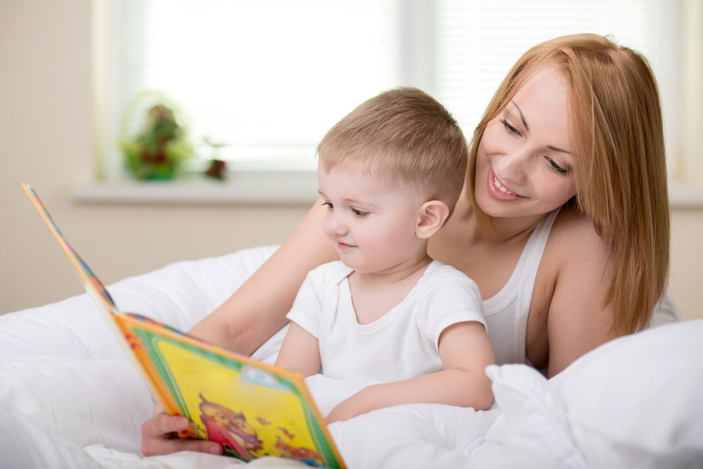

ЛУЧШИЕ ЗАРУБЕЖНЫЕ СКАЗКИ ДЛЯ ДЕТЕЙ 2-3 ЛЕТ:
- Ганс Кристиан Андерсен – Дюймовочка, Гадкий утенок, Принцесса на горошине.
- Якоб и Вильгельм Гримм - Бременские музыканты, Волк и семеро козлят, Дружба кошки и мышки, Горшок каши, Домовые.
- Шарль Перро – Красная шапочка, Золушка, Кот в сапогах, Спящая красавица.
- Альф Прейсен - Про козленка, который умел считать до десяти, Веселый Новый Год.
- Лилиан Муур – Крошка Енот и тот, кто сидит в пруду
- Джудит Керр – Тигр, который пришел выпить чаю, Мяули. Истории из жизни удивительной кошки.
- Энид Блайтон – Знаменитый утенок Тим
- Свен Нурдквист – Четыре секрета Финдуса, Где Петсон?, А ну-ка, Петсон!, Финдус переезжает, История о том, как Финдус потерялся, когда был маленький, Рождество в домике Петсона, Петсон грустит, Петсон идет в поход.
- Георг Юхансон – Машины, Машины работают, Мулле Мек и Буффа, Как Мулле Мек и Буффа стали друзьями, Мулле Мек собирает автомобиль, Мулле Мек строит дом, Мулле Мек строит лодку, Мулле Мек делает самолет, Мулле Мек в мастерской, Зимняя история.
- Гунилла Ингвес – серия «Мишка Бруно».
- Мишель Гэ – серия «Зебренок Зу».
- Ротраут Сюзанне Бернер – серия «Карлхен, папа, мама и бабушка Никкель».
- Габриэль Венсан – серия «Эрнест и Селестина».
- Ник Баттерворт – серия «Сторож Вилли».
- Марк Велтхейс – серия «Лягушонок Квак».
- Ларс Клинтинг – серия «Бобер Кастор».
- Лина Жутауте – серия «Тося Бося».
- Стив Смолман – Утиная каша.
- Беатрис Поттер – Ухти-Тухти.
- Карол Рот – Сказки на ночь
- Элизабет Шоу - День рождения Черепахи, Улитка Каролина, Кабанёнок Кузя.
- Октав Панку-Яшь – Большая новость о маленьком мальчике.
- Ханс Фишер – Котенок Уголек, Домик бабушки Лизетты.
- Эва Виден – Саша играет в машинки.
- Эрвин Мозер – Шустрик и Тишка, Новые приключения Шустрика и Тишки.
- Шэридан Кейв – Куда уложить зайчонка.
- Роже Дювуазьен – Глупая Гусыня, Рождество Петунии, Ослик.
- Карин Норуп – История о том, как Бенджамин спас Анастасию, История о том, как Анастасия спасла Бенджамена.
- Александр Лакруа – Драконы, папа и сын.
- Бенедикт Блатауэй – серия «Красный Паровозик».
- Йорг Мюлле – Два мне, один – тебе.
- Натали Даржан – Подружка Индюшка.
- Фредерик Стэр – Скорая помощь Доктора Мышкина.
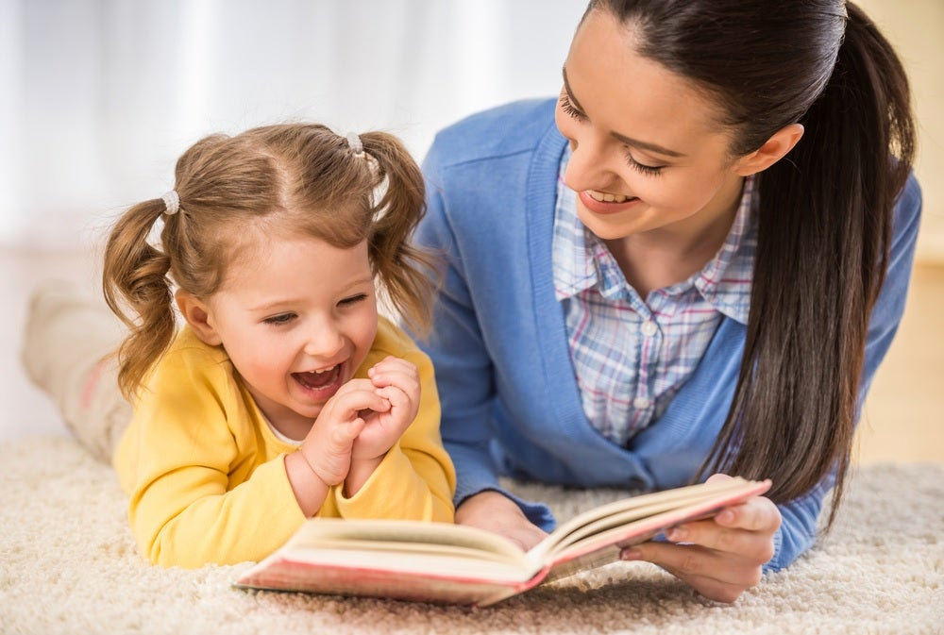

СТИХОТВОРЕНИЯ
Книги с детскими стихами – это обязательный атрибут библиотеки малыша. Детям нравится слушать стихотворения любых форм и размеров – от четверостиший до целых сказок. Стихи, услышанные и запомненные в первые годы жизни, формируют грамотную речь и правильное произношение, развивают память. А еще стихи доставляют детям радость!

ЛУЧШИЕ СТИХОТВОРЕНИЯ ДЛЯ ДЕТЕЙ 2-3 ЛЕТ:
- Агния Барто - Циклы стихотворений «Игрушки» и «Младший брат», Девочка-ревушка, Веревочка, Машенька, Я выросла, Мы с Тамарой, Младший брат, Медвежонок-невежа, Девочка чумазая, Есть такие мальчики, Помощница, Зайка в витрине, Разговор с мамой, Кто как кричит, Воробей, Лягушата, Было у бабушки сорок внучат.
- Самуил Маршак – Великан, Мяч, Два дрозда, Кто колечко найдет, Ванька-встанька, Большой карман, Круглый год, Дремота и зевота, Волк и лиса, Детки в клетке, Урок вежливости, Радуга-дуга, Про гиппопотама, Где обедал, воробей?, Приключение в дороге, Курочка ряба и десять утят, Сказка о глупом мышонке, Сказка об умном мышонке, Тихая сказка, Весёлый счет.
- Эдуард Успенский – Берегите игрушки, Что у мальчиков в карманах?, Разноцветная семейка, Матрешка, Над нашей квартирой, Тигр вышел погулять, Рыжий, Жирафы, Разгром, Переводные картинки, Как мы проводили время, Если был бы я девчонкой, Про детей, которые плохо едят в детском саду, Про мокрые штанишки, О смелости, Рыболов.
- Борис Заходер – Собачкины огорчения, Мой лев, Кискино горе, Муха-Чистюха, Сова, Лиса и крот, Песня лягушек, Ванька-встанька, Вопросительная песенка, Дождик, Ежик, Тюленье прилежание, Про сома, Про летающую корову, Кискино горе, Что снится моржу, Считалочка, Мартышкин дом.
- Валентин Берестов – Непослушная кукла, Новогоднее происшествие, Медвежонок, Мишка-хвастунишка, Мурка, Мартышкины качели, Котенок, Кошкин щенок, Гуси, Тучка, В магазине игрушек, Бычок, Песочница, Больная кукла, Про машину
- Корней Чуковский – Поросенок, Ежики смеются, Бебека, Бутерброд, Головастики, Доктор, Елка, Закаляка, Свинки, Слониха читает, Черепаха.
- Владимир Степанов - Человечек из колечек, Веселый тарантас, Кого испугался Гусь?, Зайкина шубка, Круглый кот, Мишкина малина, Маленькая волшебница, Лесные дрыхи, Рукавицы для лисицы, Белый терем - зимний лес, Новогодняя ночь, Как живете? Что жуете?, Лунный зайчик.
- Юрий Кушак – Подарок, Что думает котенок о щенке, Ищет клоуна щенок, Конура с печной трубой, Плюшевый пес, Друзьям о друзьях, Аквариум, Покупал Баран баранки, Плывет кораблик в гости, Вежливые малыши.
- Андрей Усачев – На папе, Дед Мороз, Подарок, Приглашение улитке, Палка, Паповоз, Шуршащая песня, Шарик, Хамелеон, Умная сорока, Подарок маме, Откуда приходит Новый год, Медовая песенка, Когда сова ложиться спать, Как кричит крокодил.
- Михаил Пляцковский – Воробьиный дневник, Все могу я сосчитать, Доктор Дятел, Дудочка, Заводная игрушка, Книжкин голос, Я на облаке летал, У кого растут усы, Светлячок, От улыбки станет всем светлей, Надоедливый сверчок, На что похож гриб, Лягушачья песня, Юля-чистюля.
- Ирина Токмакова – Кукареку, Зоопарк, Медведь, Лягушки, В чудной стране, Где спит рыбка, Поиграем, Баиньки, Тили-тили, Сонный слон, Каша, Ай да суп!, Аист, Зернышко, Дождик, С добрым утром, Подарили собаку, Купите собаку, Котята, Яблонька, Десять птичек стайка, Кораблик, Тили-тили, Поиграем!
- Зинаида Александрова – Мой мишка, Арбуз, Баиньки, Белочка, Белый городок, Большая ложка, Вкусная каша, Гули-гули, Две подружки, Дед Мороз, Елочка, Игрушки, Котята, Шишки, Что взяла, клади на место, Топотушки, Утки, беленькие грудки, Снежок, Раз - Два - Три - Четыре - Пять!, Про девочку Да и мальчика Нет.
- Сергей Михалков – Упрямый лягушонок, Бездельник-светофор, Комар-комарец, Пекарь и пес, Мой щенок, Дядя Степа, Трезор, Пальчики, Котята, А что у вас?, Лесная академия, Толстый жук, Котенок, Песенка друзей.
- Эмма Мошковская – Митя – сам!, Мчится поезд, Капризы, Дождик вышел погулять, Маша и каша, Утренний приказ, Дятел пить захотел, Жадина, Отчего у льва большая грива, Нахальные мыши, Жил на свете один человечек, Я рисую, Олешка родился, Бульдог, Ангина, Вазочка, Какие бывают подарки, Дедушка Дерево, Говорящая кошка, Хитрые старушки, Люблю, когда утро, Крот на крыше, Что говорила щетка, Как заяц научился бегать, Все для всех.
- Елена Благинина – Котенок, Эхо, Радуга, Вот какая мама!, Посидим в тишине, Полюбуйтесь-ка, игрушки!, Мыльные пузыри, Я умею обуваться, Наша Маша, Елочка, Подарок, Мы не ляжем рано спать, Вместе с солнышком встаю, Кот-воркот, Не мешайте мне трудиться, Приходите, поглядите!
- Владимир Орлов – 8 Марта, Азбука имен, Я узнал, что у меня…, Вечерняя песенка, Дом под крышей голубой, Как узнать своего поросенка, Кошкины сапожки, Лето, Цветное молоко, Паук, Две Мухи, Волшебная подушка.
- Владимир Маяковский – Что такое хорошо и что такое плохо, Что ни страница, то слон, то львица.
- Любовь Воронкова - Маша растеряша, Зима.
- Сильва Капутикян - Маша обедает, Двое нас, Добрая тучка, Играем в телефон, Качели, Кто скорей допьет, Хлюп-хлюп, Я уже большая.
- Генрих Сапгир – «Самые» слова, Воспитанная лошадь, Леса-чудеса, Тучи, Про яблоко, Про медведя, Бабочка, Про овечку и человечка, Полосатые стихи, Великан и великанчик, Все наоборот.
- Даниил Хармс – Удивительная кошка, Уж я бегал, бегал, бегал, Лиса и петух, Бульдог и таксик, Веселый старичок, Вкусный пирог.
- Алексей Лаптев – Пик, Пак, Пок; Самый сильный, Песенка, Галчонок, Две росинки, Храбрецы, Музыкант, Цыпленок, Мышка-малышка, Всему свету по секрету, Сорока-белобока, Цыпленок и мышонок, Три гуся, Урок.
- Леонид Куликов – Белочка-умелочка, Про петушка, Как ежик стал колючим.
- Любовь Воронкова – Бедовая курица, Грушевое яблочко, Танин пирожок, Бабушкины дела.
- Иван Бурсов – Заяц, Снежинки, Девяносто пять ежей, Волчок, Мой пластилиновый жираф, Разноцветные котята, Два утенка, Муха-модница, Хитрые санки, Ванька-встанька, Разноцветные котята, Слон купил велосипед.
- Галина Лебедева – Муравьиная страна, Бычок, Вечерком с мамой, Вовкино приключение, Воробей, Горка, Деревце, Дятел, Ежик, Зайчик, Земляника, Коза, Крокодил, Крольчонок, Львенок, Марш лягушек, Мухомор, После дождя, Синий шар.
- Вольт Суслов – Колеса, Часы.
- Николай Заболоцкий – Как мыши с котом воевали.
- Сергей Козлов – Лягушки, Я на солнышке лежу, Облака, белогривые лошадки, Азбука для самых маленьких, В небе туча хмурится, Бегемот, Колыбельная для маленького сома.
- Ирина Пивоварова – Бабушка, Вот бы!, Важные дела, Гостеприимный крот, Два очень смелых кролика, Ежик, Жила была собака, Крошка пони у врача, Заяц, Морские звезды, Улитка, Простой секрет, Овечки на крылечке.
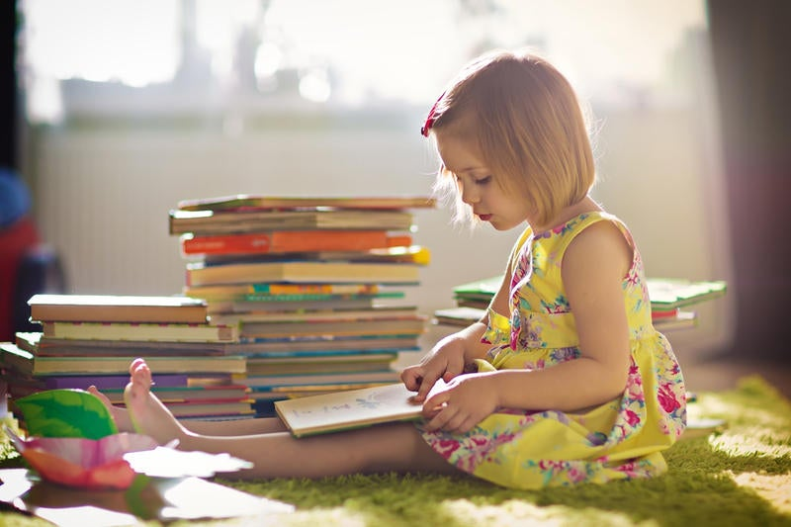

РАЗВИВАЮЩИЕ ПОСОБИЯ
Современные пособия для развития детей - яркие, красочные, прекрасно иллюстрированные - превращают процесс обучения в увлекательную игру. Занятия по таким пособиям не требуют от родителей времени на поиск материала и специальных навыков, поскольку содержат правильно подобранные задания и подробные рекомендации относительно того, как развивать ребенка.

ЛУЧШИЕ РАЗВИВАЮЩИЕ ПОСОБИЯ И СЕРИИ ДЛЯ ДЕТЕЙ 2-3 ЛЕТ:
- Азбука с крупными буквами. Эта книга – незаменимый помощник для родителей и педагогов, которые хотят помочь своему малышу поскорее научиться читать. Крупные буквы, веселые картинки, простые, занимательные рассказы превратят первые уроки чтения в любимую игру.
- Первый учебник малыша. Занимаясь по книжке, юный ученик получит первые представления об окружающем мире, научится понимать речь взрослых, а затем - произносить свои первые слова: названия членов семьи, предметов окружающего мира, животных.
- Альбом по развитию речи для самых маленьких. Выполняя задания, ребенок научится правильно строить свои высказывания и расширит словарный запас. Упражнения по развитию речи направлены на развитие мышления и воображения, умения устанавливать причинно-следственные связи.
- Моя первая книга. Книга разработана специально для малышей от 6 месяцев до 3 лет с учетом особенностей их развития и зрительного восприятия. Яркие цветные иллюстрации будут вновь и вновь притягивать внимание малыша и радовать его, развивая любознательность и желание познавать мир.
- Серия «Школа Семи Гномов». Книги этой серии уже более 10 лет знают, любят и используют в занятиях со своими малышами многие родители. Школа семи гномов - это комплексная система занятий с ребенком от рождения до поступления в школу, по 12 красочных развивающих пособий на каждый год жизни ребенка-дошкольника.
- Серия «Умные книжки». Одна из самых доступных по цене развивающих серий прошла проверку временем и получила признание и одобрение педагогов и родителей. Пособия охватывают все основные аспекты умственного развития ребёнка и превращает занятия в увлекательную игру.
- Серия «Дошкольная мозаика». Красочные пособия с наклейками и интересными заданиями очень нравятся детям и их родителям. Задания охватывают такие аспекты развития ребенка как мышление, грамота, речь, счет, окружающий мир, моторика, внимание, память.
- Серия «Чудесные наклейки». Наклейки в этой серии - многоразовые! Пособия способствуют развитию воображения, мелкой моторики пальцев рук, координации движений, положительно влияют на речевое и интеллектуальное развитие малыша, учат находить и принимать решения.
- Серия «Это может Ваш малыш». Красочные альбомы для творческих занятий с детьми, разработанные специально для самых маленьких. Пособия помогают малышам познавать окружающий мир, изучать новые слова и формы, проводить досуг с пользой, создавая свои первые шедевры.

